國立西螺農工 電子學 第三章 二極體電路
命題  教師 |  | 班級 | 電機、綜高 | 座號 |  | 姓名
( ) 1. 單相全波橋式整流器，若不加濾波器時，其漣波因數約為
(A) 4.5% (B) 48% (C) 121% (D) 310%
( ) 2. 如圖 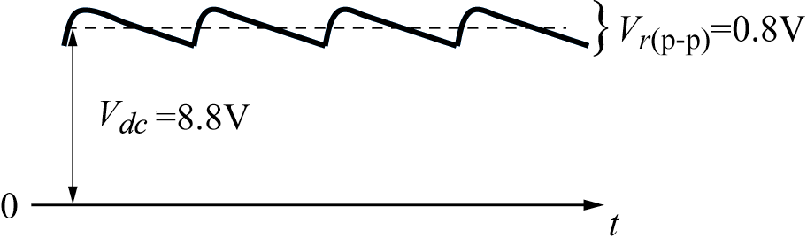，電源之頻率為60Hz，求該圖中之漣波因數為若干
(A) 5.38% (B) 10.38% (C) 2.75% (D) 1.38%
( ) 3. 如圖所示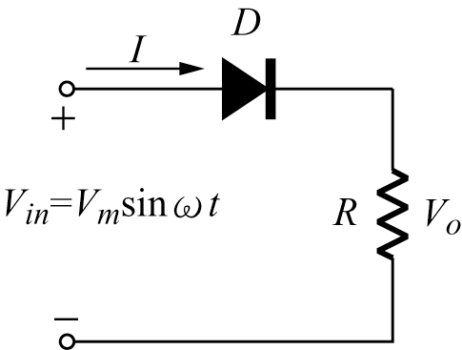之單相半波整流器，R為電阻性負載，乃為理想二極體，則輸出電壓V_{o}的均方根值為
(A) 0.707V_{m} (B) V_{m} (C) 0.5V_{m} (D) 0.318V_{m}
( ) 4. 續上題，漣波因數為
(A) 1 (B) 1.21 (C) 1.57 (D) 2
( ) 5. 續上題，二極體D之反向電壓峰值為
(A) V_{m} (B) 2V_{m} (C) $\frac{1}{2}V_{m}$ (D) $\sqrt{2}V_{m}$
( ) 6. 圖中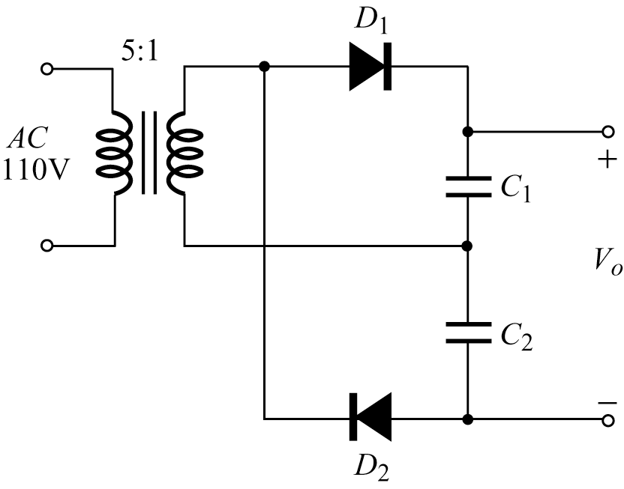，D₁與D₂之PIV分別至少要多少以上
(A) 28V，28V (B) 28V，56V (C) 56V，56V (D) 70V，70V
( ) 7. 圖中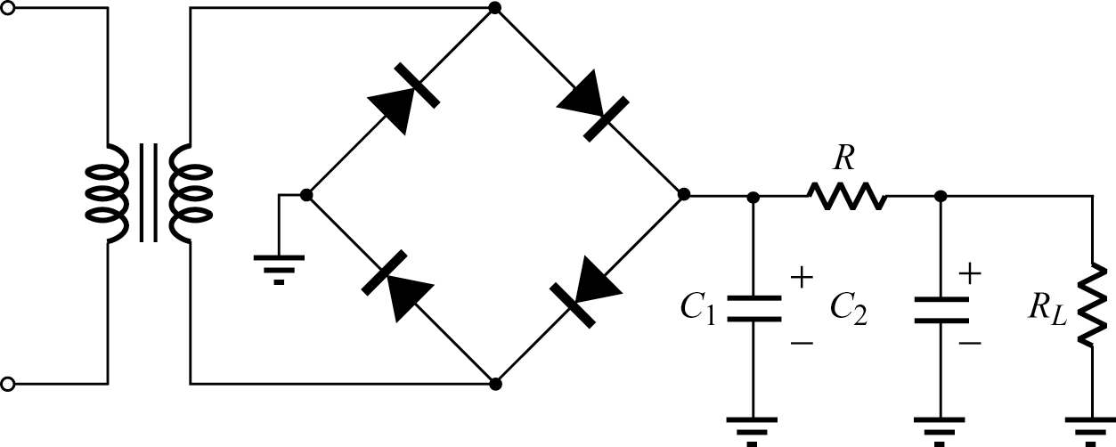電路是
(A) 橋式全波整流器 (B) 倍壓半波整流器 (C) 四倍壓半波整流器 (D) 以上皆非
( ) 8. 如圖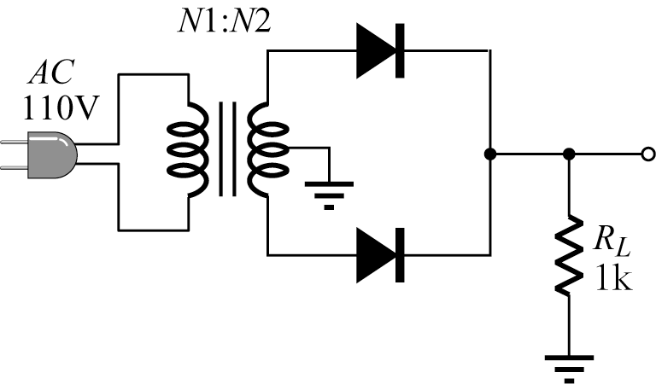，電路若欲產生3.18伏之直流電壓輸出，試計算二極體之PIV值為
(A) 5V (B) 10V (C) 6.36V (D) 20V
( ) 9. 同上題，則N₁：N₂應為
(A) 11：1 (B) 22：1 (C) $\text{11}\sqrt{2}:1$ (D) $5\sqrt{2}:1$
( )10. AC 24伏的交流電壓，若經半波整流，如負載側含有濾波電容而R_{L}為∞，則整流結果的DC電壓約為
(A) 48V (B) 34V (C) 24V (D) 17V
( )11. 有一電源供應器，在未加負載時，其電壓為30V，加入20Ω的負載，電壓降為25V，則電流內阻為
(A) 5Ω (B) 10Ω (C) 12Ω (D) 4Ω
( )12. 承上題，電壓調整率為
(A) 20% (B) 16% (C) 6% (D) 1%
( )13. 半波倍壓器如圖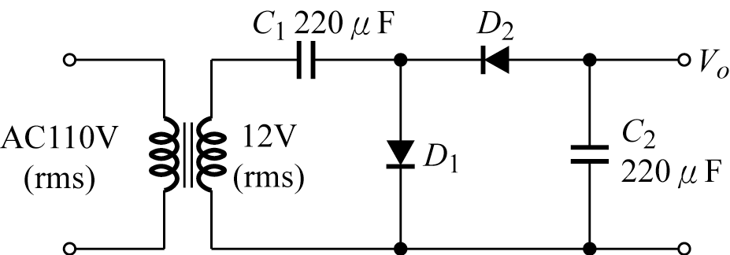，變壓器之次級圈標示12V_{(rms)}，則C₂之耐壓至少須為
(A) 17V (B) 40V (C) 12V (D) 24V
( )14. 一台44kW，220V之分激發電機，電樞電阻為0.06Ω，若其他條件皆為理想狀況，其電壓調整率為若干
(A) 5.76% (B) 5.45% (C) 7.52% (D) 8.15%
( )15. 如圖所示電路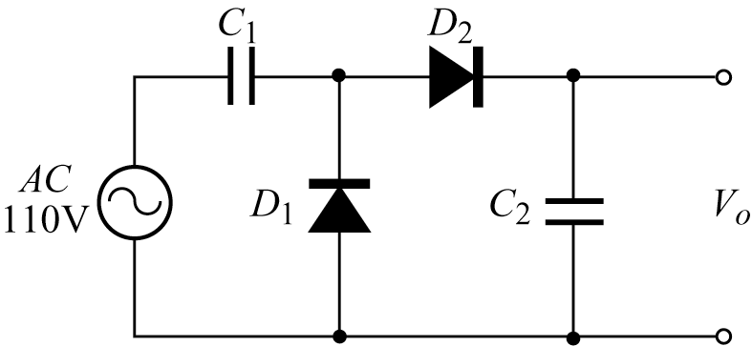，若加入100V之交流電壓，在無負載情況下，其輸出直流電壓為
(A) 100V (B) 141V (C) 282V (D) 200V
( )16. 下列有關電容濾波器之敘述，何者錯誤
(A) 負載電流愈大，漣波因數愈大 (B) 電容器愈大，漣波因數愈大 (C) 負載電阻愈大，漣波因數愈小 (D) 漣波因數愈小，電路穩定性愈好
( )17. 一全波整流器的峰值輸入電壓為150V，其輸出直流電壓為
(A) 95V (B) 80V (C) 75V (D) 50V
( )18. 下列有關圖的所示電路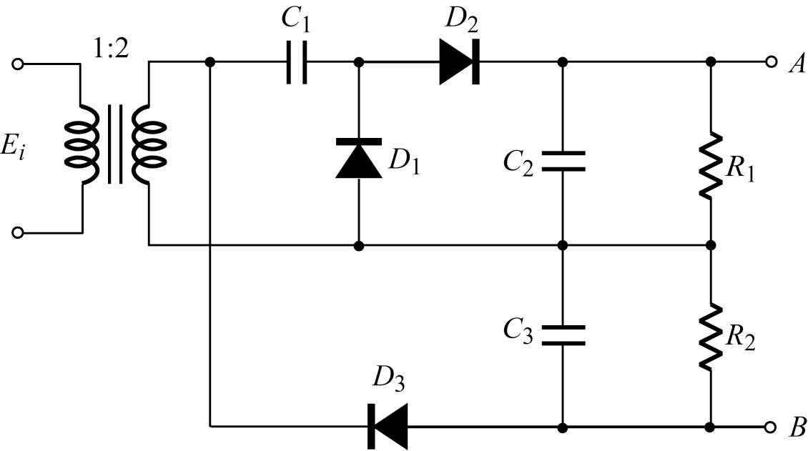，若E_{i}=Esinωt則下列敘述何者正確
(A) C₁兩端之電壓為E (B) C₂兩端之電壓為2E (C) C₃兩端之電壓為2E (D) AB兩端之電壓為3E
( )19. 圖所示 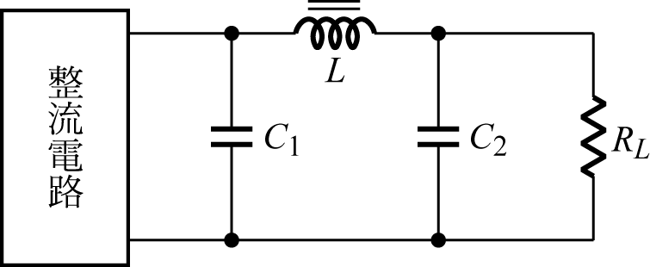之π型濾波器電路，下列何種方法，可達到降低輸出電壓漣波因數的效果
(A) 輸入端由半波整流器改為全波整流器 (B) 降低L之電感值 (C) 降低$C_{1}$之電容值 (D) 降低$C_{2}$之電容值
( )20. 於全波整流電路中，若負載為電阻，其漣波百分率為
(A) 150% (B) 121% (C) 100% (D) 48%

